Provincial Teacher Training Collage, Siem Reap Province
サラー・コンカソル（師範学校）
ADDRESS ： , Siem Reap, Kingdom of Cambodia
TEL ：(855) 12 – 386 066 MR. AN CHHUT FAX ： - E-MAIL ： - Web-Site ：

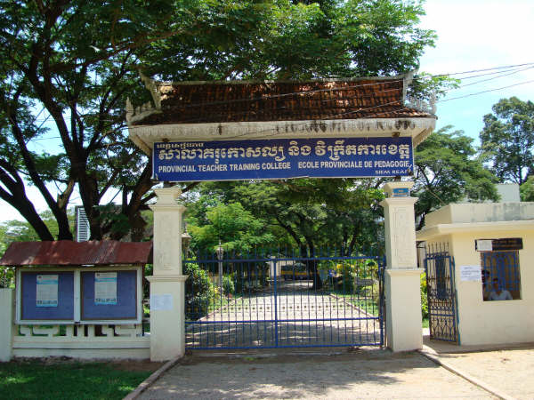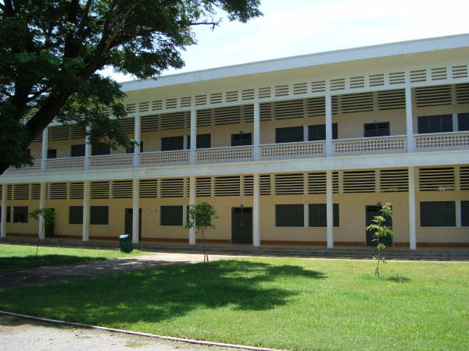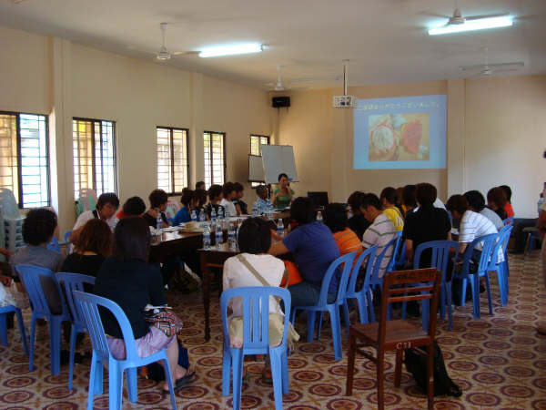
- 正面入り口 - - 教室 - - ミーティングルーム -
ロケーション | シェムリアップ市内中心部。 遺跡入場券売り場手前

設立 | １９７９年 | 階数 |  | 費用

訪問時間 | TBA （月～金曜日、カンボジアの祝日を除く） | 所要見学時間 | 約９０分

＜学校案内＞
Provincial Teacher Training Collage( サラー・コンカソル：師範学校)は、小学校教諭になる人のための学校です。
1979年に設立し、もともとは軍のベースキャンプであった場所に開校するが、後に寺の近くに移転し、1989年に、現在の場所に移転
いたしました。
２００８年現在の敷地面積は、約９ヘクタール。
敷地内には、校長室、図書館、会議室、学生寮（男女各１箇所）、保管庫、パソコン室、先生のトレーニング用の小学校が点在。
現在、指導教諭 １３名、事務員３名。（ 日本の青年海外協力隊隊員が情操教育のために派遣されております ）

◎学校の運営予算は年間２０，０００ドル(US$) 但し、教員の給料は除きます。
◎入校資格： 高校の卒業者 （ 入学後、２年間のトレーニングを受ける ）
： ２０１０年までの特例として、中学校卒業者も入校可能。（ 教員不足解消のため ）
： 教員免許取得者は、トレーニング受講として入校可能。
- 教材、教科書は教育省から、無料にて支給される。
- 卒業生は、男女平等に採用されるが、教育省のポリシーとしては、女性教師を優先的に採用。
- 初任給 ： １年目は 年間６００００リエル（約 US$ 15）。２年目以降は 年間１７００００リエル(約 US$40)
教育省から給料は支払われますが、生活費の不足分の補助はおこなわれません。
当然、生活は成り立ちませんので、教師はアルバイト活動で生活しているのが現状です。
２部制（午前・午後）の学校に勤務している教師の場合には、午前・午後の授業を担当すると給料が２倍となるシステム。

2008/SEP/17

